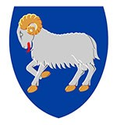
Umhvørvis- og vinnumálaráðið

Dagfesting: | 15. sep. 2022
Mál nr.: | 22/16171
Málsviðgjørt: | ARØ
Ummælistíð: | 15. sep. til 29. sep. 2022
Eftirkannað: | Lógartænastan  dagfestir

Uppskot til

Kunngerð um broyting í kunngerð um ALS-gjald
(Lækking av ALS-gjaldinum)

§ 1

Í kunngerð nr. 203 frá 18. desember 2020 um ALS-gjald verður í § 1 “1%” broytt til: “0,8%”.

§ 2

Henda kunngerð kemur í gildi 1. januar 2023.

Umhvørvis- og vinnumálaráðið, dagfesting

Magnus Rasmussen
landsstýrismaður

/ Herálvur Joensen

